Вишнівецька ЗОШ І-ІІІ ступенів

Урок з образотворчого мистецтва
6 клас.
Тема: «Прикладна діяльність.
Ескіз вітража»

Розробила: учитель образотворчого мистецтва Корната М.Д

Тема: Прикладна діяльність. Ескіз вітража .
Тип уроку: урок засвоєння нових знань, формування умінь і творчого застосування їх на практиці.

Мета уроку:
навчальна: поглибити знання про декоративно-ужиткове мистецтво; закріпити в учнів значення понять: візерунок, декор, орнамент, стилізація;
розвиваюча: вдосконалювати відчуття композиційної цілістності, вміння планувати малюнок на площині аркуша; розвивати емоційну спостережливість, чутливість, відтворювати певний настрій за допомогою локальних кольорів.
виховна: виховати інтерес до пізнання декоративно-ужиткового мистецтва, повагу до праці майстрів, творчу ініціативу учнів.

Обладнання уроку: зразки, фотографії,, ескізи вітражів, зразки дитячих робіт.
Хід уроку
І. Організаційна частина.
ІІ. Активізація уваги та досвіду учнів.
З давніх-давен людина постійно прагнула до краси. Ще починаючи з ранньої пори свого розвитку вона зображувала на стінах печер, керамічних виробах, на одязі, зброї та інших ужиткових речах зображення та візерунки.
Як Ви вважаєте, яке зображення називають візерунком?
(відповідь учнів: візерунок-це малюнок, який має довільну композицію, що утворюється шляхом поєднання різних ліній, крапок, форм, кольору для створення декоративного ефекту).
Спочатку то були нехитрі візерунки, різні схематичні зображення, які виконувались способом розпису, видряпування, вдавлювання. Пізніше мистецтво виконувати узори, використовуючи різноманітні матеріали досягло високого рівня в багатьох народів світу. Вишукані, витончені сюжетні композиції складали зі шматочків різнокольорових твердих матеріалів: смальти,скла, кольорового каміння, різних порід дерев.
Скажіть, які види декору використовують в архітектурі?
( Відповідь учнів: це розпис, мозаїка, різьба по каменю, інкрустація).
ІІІ. Повідомлення теми, завдань уроку й мотивація навчальної діяльності.
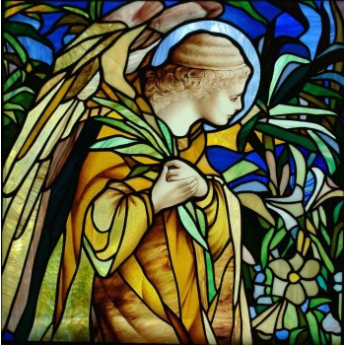
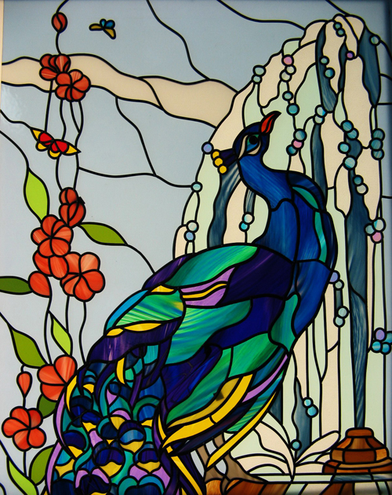
Одним з видів декору, що почав застосовуватись в будівлях з ХІІ століття є вітраж. Сьогодні Ви поглибите свої знання в галузі декоративно-ужиткового мистецтва, ознайомитесь з новими термінами й поняттями, будете вчитись створювати ескізи віражного мистецтва, Отже, я пропоную Вам тему нашого уроку: «Прикладна діяльність. Ескіз вітража.»

ІV. Робота над темою уроку.
- Вивчення нового матеріалу на основі перегляду ілюстрованого матеріалу. (зразки вітражів, схеми побудови)
- Постановка та пояснення завдання для практичної роботи.
V. Практична робота учнів.
Учні виконують трафарет з картону імітації вітража.
VI. Систематизація та корекція набутих знань.
- що означає поняття «вітраж»?
- як використовують колір в вітражі?
- який настрій викликає у Вас вітражне мистецтво?
- Чи задоволені Ви своїми створеними ескізами?
- Підведення підсумків уроку.
  - Оцінка діяльності учнів під час уроку.
2. Аналіз виконаних робіт.

